MINISTERIO DE EDUCACIÓN

AUDITORIA INTERNA

CUA No.:105732

MINISTERIO DE EDUCACIÓN ACTIVIDADES ADMINISTRATIVAS Auditoría administrativa segundo seguimiento a las

recomendaciones de la CGC, en el informe de la auditoría de cumplimiento con seguridad limitada, sobre evaluación y verificación del faltante de equipo de cómputo, por el período del 23 de octubre de 2018 al 28 de febrero de 2019, en la Dirección Departamental de Educación de Petén.

GUATEMALA, SEPTIEMBRE DE 2021

INDICE

INTRODUCCION | 1
OBJETIVOS | 1
ALCANCE DE LA ACTIVIDAD | 1
RESULTADOS DE LA ACTIVIDAD | 1
ANEXOS | 3
AUDITORÍA INTERNA MINISTERIO DE EDUCACIÓN

INTRODUCCION

De conformidad con el nombramiento CUA 105732-1-2021, de fecha 24 de agosto 2021, fui nombrado para efectuar por medio de la modalidad de teletrabajo, Auditoría Administrativa de segundo seguimiento a las recomendaciones emitidas por la Contraloría General de Cuentas, en el informe de Auditoría de Cumplimiento con Seguridad Limitada, sobre evaluación y verificación del faltante de equipo de cómputo, practicada por el período fiscal del 23 de octubre de 2018 al 28 de febrero de 2019, en la Dirección Departamental de Educación de Petén.

OBJETIVOS

GENERAL

Realizar segundo seguimiento a las recomendaciones emitidas por la Contraloría General de Cuentas.

ESPECIFICOS

Verificar si existen recomendaciones implementadas, en proceso o incumplidas.

ALCANCE DE LA ACTIVIDAD

Se efectuó segundo seguimiento a una recomendacion emitida por la Contraloría General de Cuentas, como resultado de la auditoría de cumplimiento con seguridad limitada, practicada por el período fiscal del 23 de octubre de 2018 al 28 de febrero de 2019, en la Dirección Departamental de Educación de Petén. La cual quedo en proceso.

RESULTADOS DE LA ACTIVIDAD

Los resultados del trabajo realizado se resumen a continuación:

RECOMENDACION EN PROCESO (SR1)

De conformidad con el formulario SR1, implementación de recomendaciones; así como la evaluación realizada a la evidencia presentada, se estableció que la recomendacion del hallazgo relacionado con el cumplimiento a leyes y regulaciones aplicables, denominado: Faltante de equipo de computación sin reintegrarse, se encuentra en proceso, debido a que el encargado de inventarios de la DIDEDUC de Petén, no ha realizado el reintegro por la cantidad

MINISTERIO DE EDUCACIÓN Pág. 1
AUDITORÍA INTERNA MINISTERIO DE EDUCACIÓN

de Q 3,079.00, correspondiente al equipo extraviado. Asi mismo, no presentaron evidencia de haber implementado procedimientos para la adquisición de bienes en la unidad ejecutora, de tal forma que se eviten perdidas y/o faltantes de bienes, adoptando medidas necesarias para la guarda y custodia de los mismos. (Ver Anexo 1)

El resultado de que la recomendacion esté en proceso, ocasiona incumplimiento de aspectos legales y formales, así como la falta de aplicación de los controles internos que faciliten la toma de decisiones y posteriores sanciones pecuniarias por parte del ente fiscalizador estatal.

COMPROMISO DE LOS RESPONSABLES

Derivado a que la Dirección de Auditoría Interna, efectuó segundo seguimiento a la recomendación emitida por la Contraloría General de Cuentas, en el informe de Auditoría de Cumplimiento con Seguridad Limitada, por el período del 23 de octubre de 2018 al 28 de febrero de 2019, la cual se encuentra en proceso, los auditados se comprometieron a implementarla en un tiempo prudencial de seis (6) meses, segun OFICIO-169-202. Ref. EALP/mdcrb de fecha Santa Elena, Petén, 3 de Septiembre de 2021, por lo que queda bajo la responsabilidad de la Dirección Departamental de Educación de Petén la implementación de la misma, derivado a que se dio el segundo seguimiento despúes del plazo establecido en el primer seguimiento.

JOSE RODOLFO LEMUS FIGUEROA

Auditor

MAYRA ILIANA HERNANDEZ LOPEZ

Supervisor

MILDRED LORENA FUENTES DE LEON Sub Director

JULIA VICTORIA MONZON PEREZ

Director

MINISTERIO DE EDUCACIÓN Pág. 2

AUDITORÍA INTERNA MINISTERIO DE EDUCACIÓN

ANEXOS

ANEXO 1
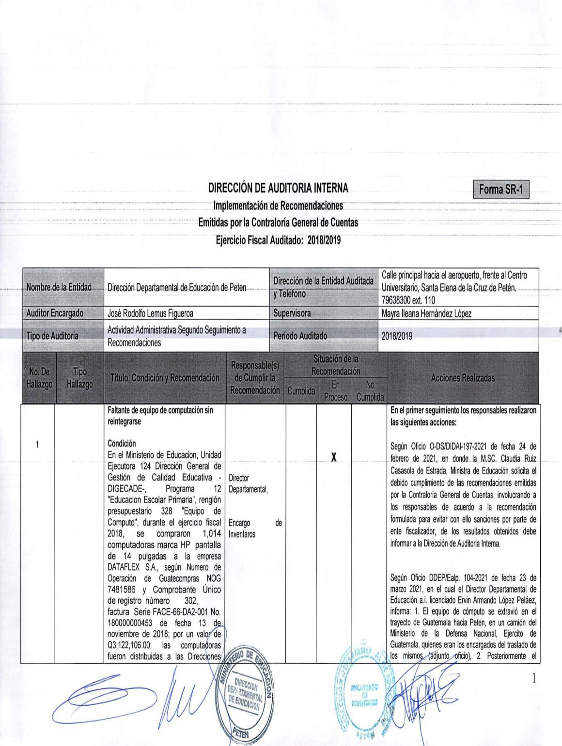

MINISTERIO DE EDUCACIÓN Pág. 3
AUDITORÍA INTERNA MINISTERIO DE EDUCACIÓN

.
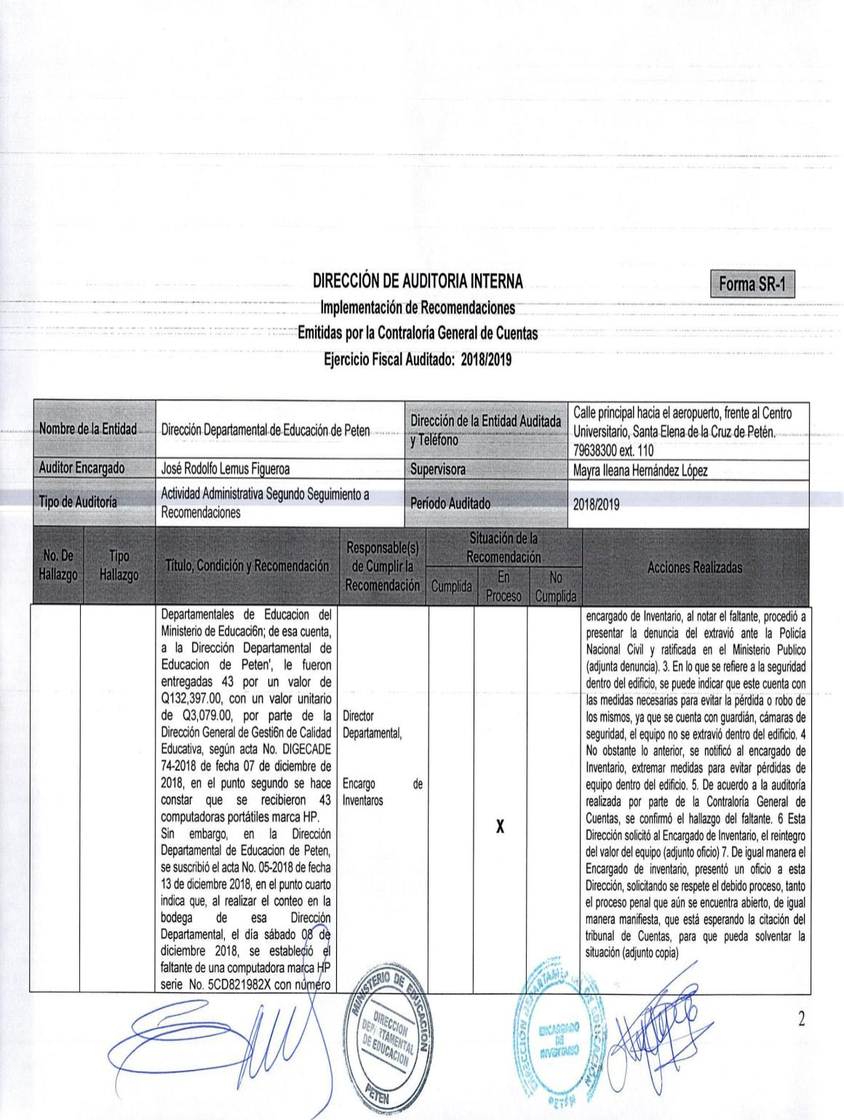

MINISTERIO DE EDUCACIÓN Pág. 4
AUDITORÍA INTERNA MINISTERIO DE EDUCACIÓN

.
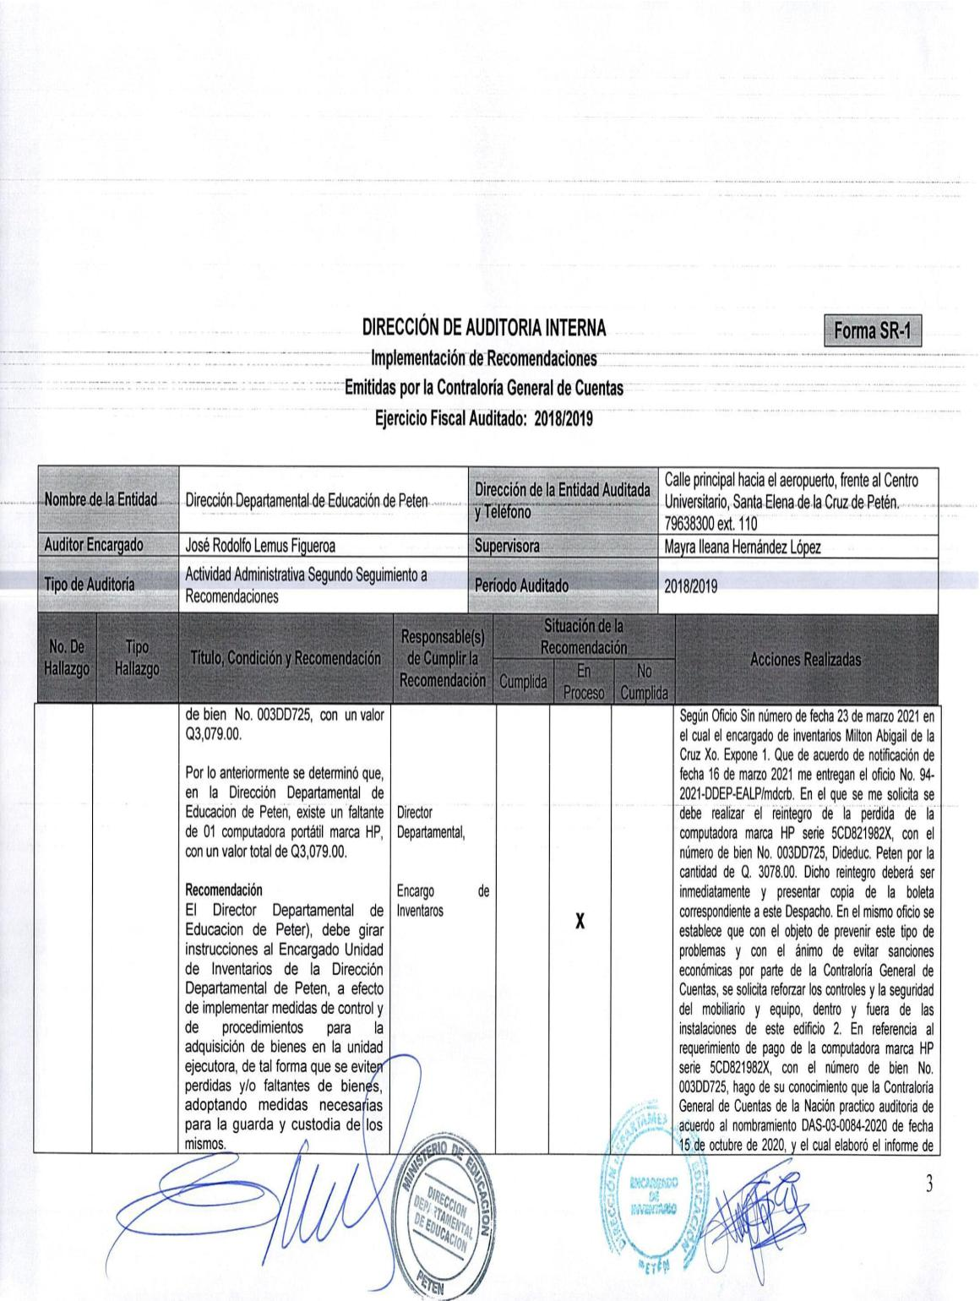

MINISTERIO DE EDUCACIÓN Pág. 5
AUDITORÍA INTERNA MINISTERIO DE EDUCACIÓN

.
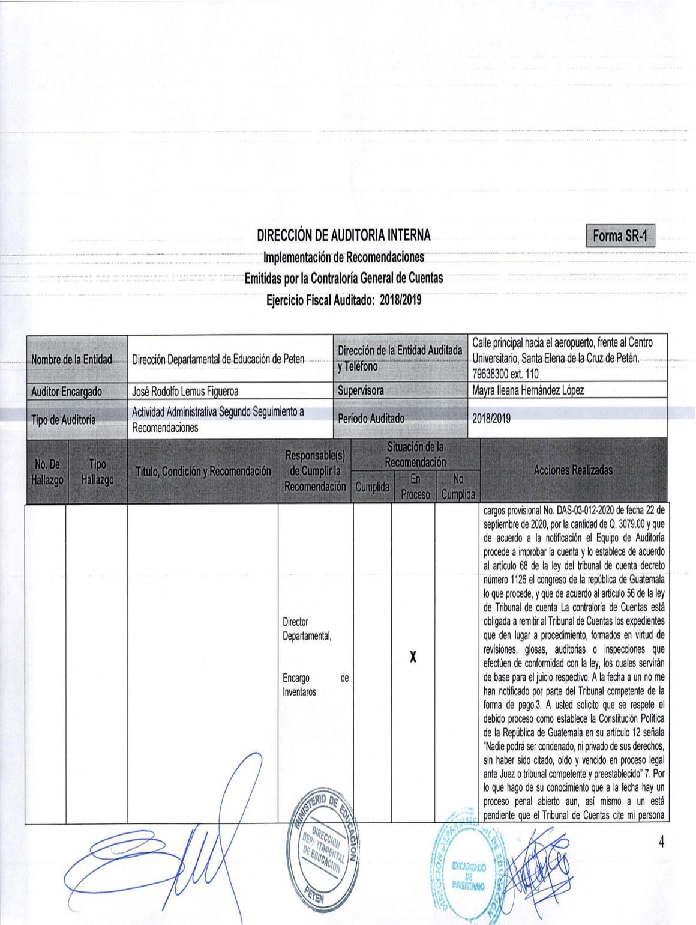

MINISTERIO DE EDUCACIÓN Pág. 6
AUDITORÍA INTERNA MINISTERIO DE EDUCACIÓN

.
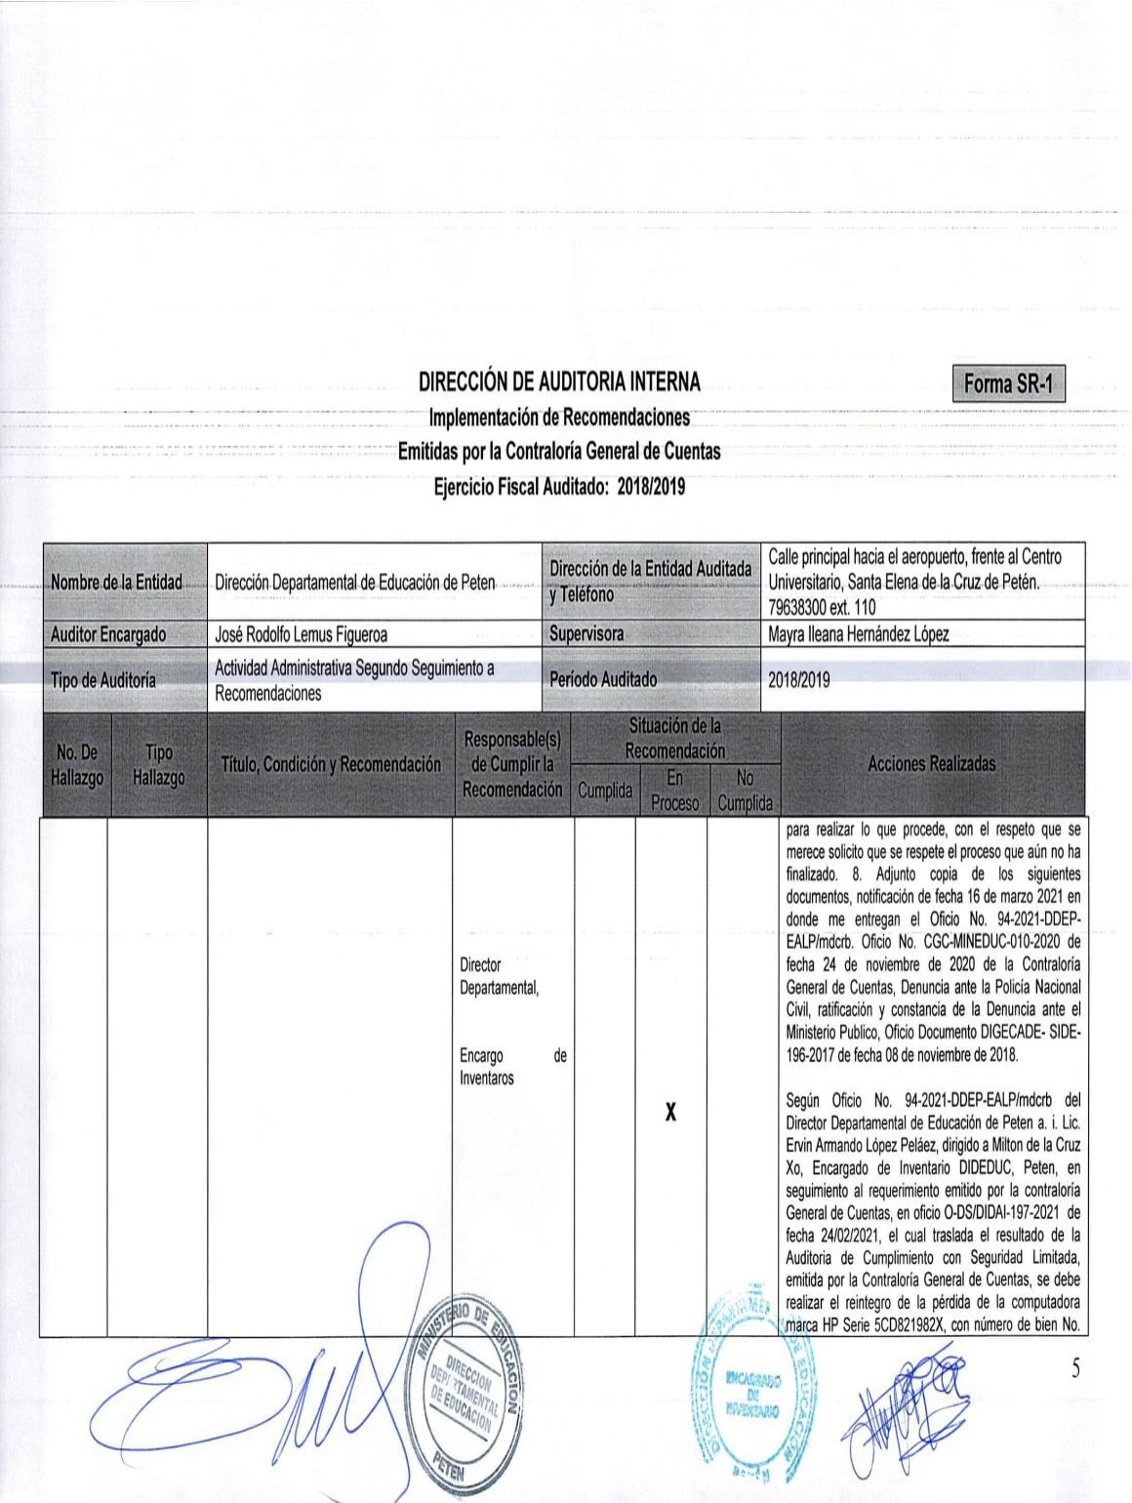

MINISTERIO DE EDUCACIÓN Pág. 7
AUDITORÍA INTERNA MINISTERIO DE EDUCACIÓN

.
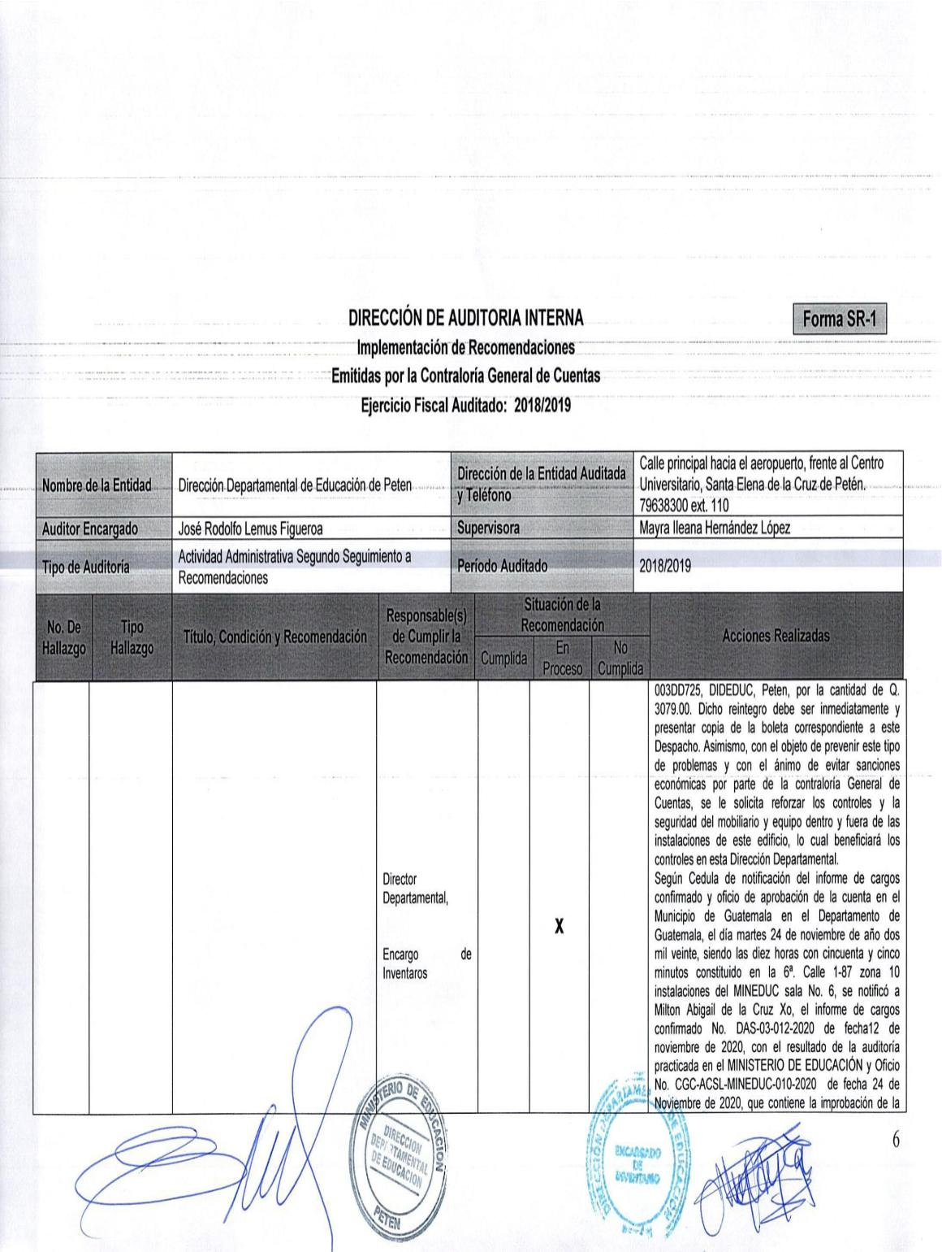

MINISTERIO DE EDUCACIÓN Pág. 8
AUDITORÍA INTERNA MINISTERIO DE EDUCACIÓN

.
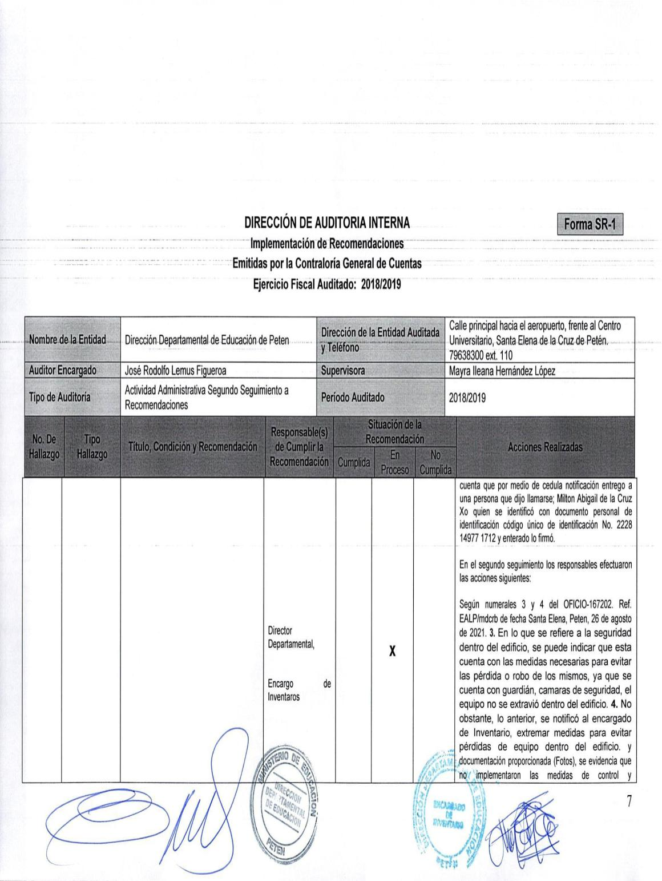

MINISTERIO DE EDUCACIÓN Pág. 9
AUDITORÍA INTERNA MINISTERIO DE EDUCACIÓN

.
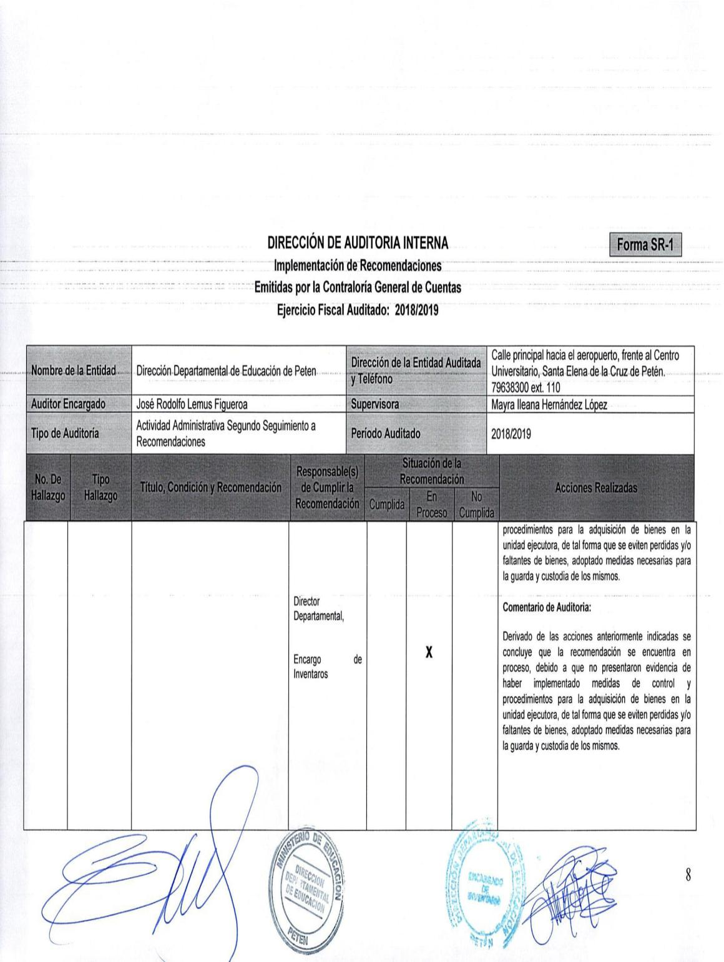

MINISTERIO DE EDUCACIÓN Pág. 10

